PONTIFÍCIA UNIVERSIDADE CATÓLICA DE GOIÁS

ESCOLA DE CIÊNCIAS EXATAS E DA COMPUTAÇÃO.

ANÁLISE E DESENVOLVIMENTO DE SISTEMAS.



**PROJETO BANCO DE DADOS PARA ATENDIMENTO DO BOTEKO**

GOIÂNIA, 29 DE MAIO DE 2020

Bruno Camargo Manso

**Projeto Banco de Dados para Atendimento do Boteko**

Trabalho para composição das notas de N2

Orientador: Joriver Rodrigues Canedo

GOIÂNIA,GO

2020

**Resumo**

O presente trabalho pretende cumprir o objetivo de fixação de aprendizado a partir dos textos, apresentações e aulas ministradas pelo ilustre professor Joriver Rodrigues Canedo. Se trata de um projeto de implementação de um Banco de Dados de um Boteco. O trabalho contém: dois Diagramas entidade/relacionamento, dicionário de dados e a implementação de código em SQL.

**Palavras-chave:** Diagramas Entidade/Relacionamento. melhoramentos. dicionário de dados. código SQL.

**Sumário**

1. **Descrição do Trabalho**  . . . . . . . . . . . . . . . . . . . . . . . . . . . . . . . . . . . . . . . . . . . . 5
2. **Diagrama**/MER . . . . . . . . . . . . . . . . . . . . . . . . . . . . . . . . . . . . . . . . . . . . . . . . . . 6
3. **Dicionário de Dados** . . . . . . . . . . . . . . . . . . . . . . . . . . . . . . . . . . . . . . . . . . . . . . 7
4. **Código SQL**  . . . . . . . . . . . . . . . . . . . . . . . . . . . . . . . . . . . . . . . . . . . . . . . . . . . . 8

4.1 Deleções dos Itens e das Tabelas . . . . . . . . . . . . . . . . . . . . . . . . . . . . . . 8

4.2 Criação das Tabelas . . . . . . . . . . . . . . . . . . . . . . . . . . . . . . . . . . . . . . . . 9

4.3 Inserts . . . . . . . . . . . . . . . . . . . . . . . . . . . . . . . . . . . . . . . . . . . . . . . . . . . 14

4.4 Updates e Selects de Valores Modificados . . . . . . . . . . . . . . . . . . . . . . 23

1. **Descrição do Trabalho**

O trabalho, a seguir, consiste na implementação de um projeto para um boteco. Primeiramente vamos descrever nosso boteco *modelo* que segundo nosso orientador deverá chamar ‘Boteko’ da Maria.

Nosso modesto ‘boteko’ deve ter uma estrutura escalonável chegando inicialmente a 120 funcionários. Dentre eles estão **Gerentes, Garçons, Cozinheiros e Entregadore**s. Além dessas pessoas, existem os **Clientes** **Externos** que compram e recebem suas refeições em casa.

Todos os funcionários são definidos pelos seus nomes, cpfs, salários, telefones, turnos e sexo, sendo o último não sendo obrigatórios em alguns casos. Já os clientes externos são definidos pelos mesmos atributos, porém sem a necessidade de identificar seu sexo, e com um número de celular para garantir vendas pelo Whatsapp e facilitar o envio de localizadores. Além disso, como adicional os garçons recebem, além do salário, gorjetas.

No ‘boteko’ temos mesas, cada **Mesa** tem um número identificador, também tem a quantidade de assentos/cadeiras disponíveis, podendo variar entre 2 a 10 lugares.

Cada mesa tem um cardápio e esse cardápio deve conter **Itens de Cardápio,** que podem ser os pratos ou bebidas, e são representados por sua descrição, o número desse item e seu valor. Cada item de cardápio, um prato, por exemplo, também possui a descrição o seu número identificador e seu valor.

Cada item de cardápio possui uma gama de **Ingredientes** que são próprios de cada prato, e são representados também pela sua descrição e um número identificador. Então seguindo ainda o exemplo dos pratos, podemos afirmar que cada prato contém além dos ingredientes, outros Ingredientes apensos que permitem o cliente fazer escolhas sobre determinado Item desse Cardápio de sua preferência, por exemplo colocar mais bacon em um determinado prato que já possui bacon, ou trocar certos ingredientes por outros.

Tais **Ingredientes** de **Itens** de **Cardápio** contém a quantidade (em gramas), e é referenciado pelo número do ingrediente e do número do prato escolhido. Além disso, também contém o valor de cada item de ingrediente.

Tudo que foi descrito acima, de certa forma, compõem um **Pedido**. Cada pedido vem com um número identificador seguido do valor do desconto, com o cpf e o nome do gerente responsável (que pode ou não permitir descontos), com o cpf e nome dos garçons ou do garçom - podendo não existir em caso de vendas externas - que de repente atenderam a mesa e que consequentemente foram vinculados a esse pedido, ou em caso de entrega, não aparecerão no pedido. Podem ou não conter o nome de um cliente externo, se caso esse pedido for feito para entrega. Ao contrário não há necessidade de coletar o cpf de um cliente que esteja usando mesa. Ainda seguindo a mesma lógica acima, ele pode ou não conter o nome e o cpf do entregador. O pedido também é referenciado pelo número da mesa, que estão dispostas em alas - por exemplo: mesa A15, ou mesa B3- e com os números de lugares dessa mesa se caso forem utilizadas.

Cada **Item** de **Cardápio** **Pedido,** que consta um pedido, deve ser computado. Itens de cardápio são produzidos pelos cozinheiros, por isso, neles contém o Cpf do cozinheiro responsável juntamente com o número do item do cardápio e o número do pedido, para que tal prato seja devidamente apensado aos demais itens pedidos pela mesma mesa.

Os **Ingredientes** dos **Itens** do **Pedido** são referidos pelo número do pedido e pelo número do item do cardápio juntamente com a quantidade utilizada em cada ingrediente (em gramas).

Enfim contamos com 12 entidades que se relacionam entre si de alguma forma e que se tornarão tabelas. Tais tabelas serão devidamente populadas com 30 itens fictícios, de forma que facilite a testagem dos relacionamentos bem como a devida verificação da integridade deste projeto.

A seguir apresentaremos o Diagrama de que estabelecem as Relações entre as entidades (**MER**), o **Dicionário de Dados,** que tem a função de auxiliar na criação das Tabelas, e o **Código *SQL*** que permitirá a criação do Banco de Dados deste boteco.

A sessão de código *SQL* está subdividida nas seguintes sessões: **Deleções** de **Itens** e de **Tabelas** previamente criadas; **Criação** das Tabelas; **Inserção** de valores nas Tabelas; **Atualizações** e **Visualização** das **Tabelas** **Alteradas**.

1. **M.E.R do Boteko**

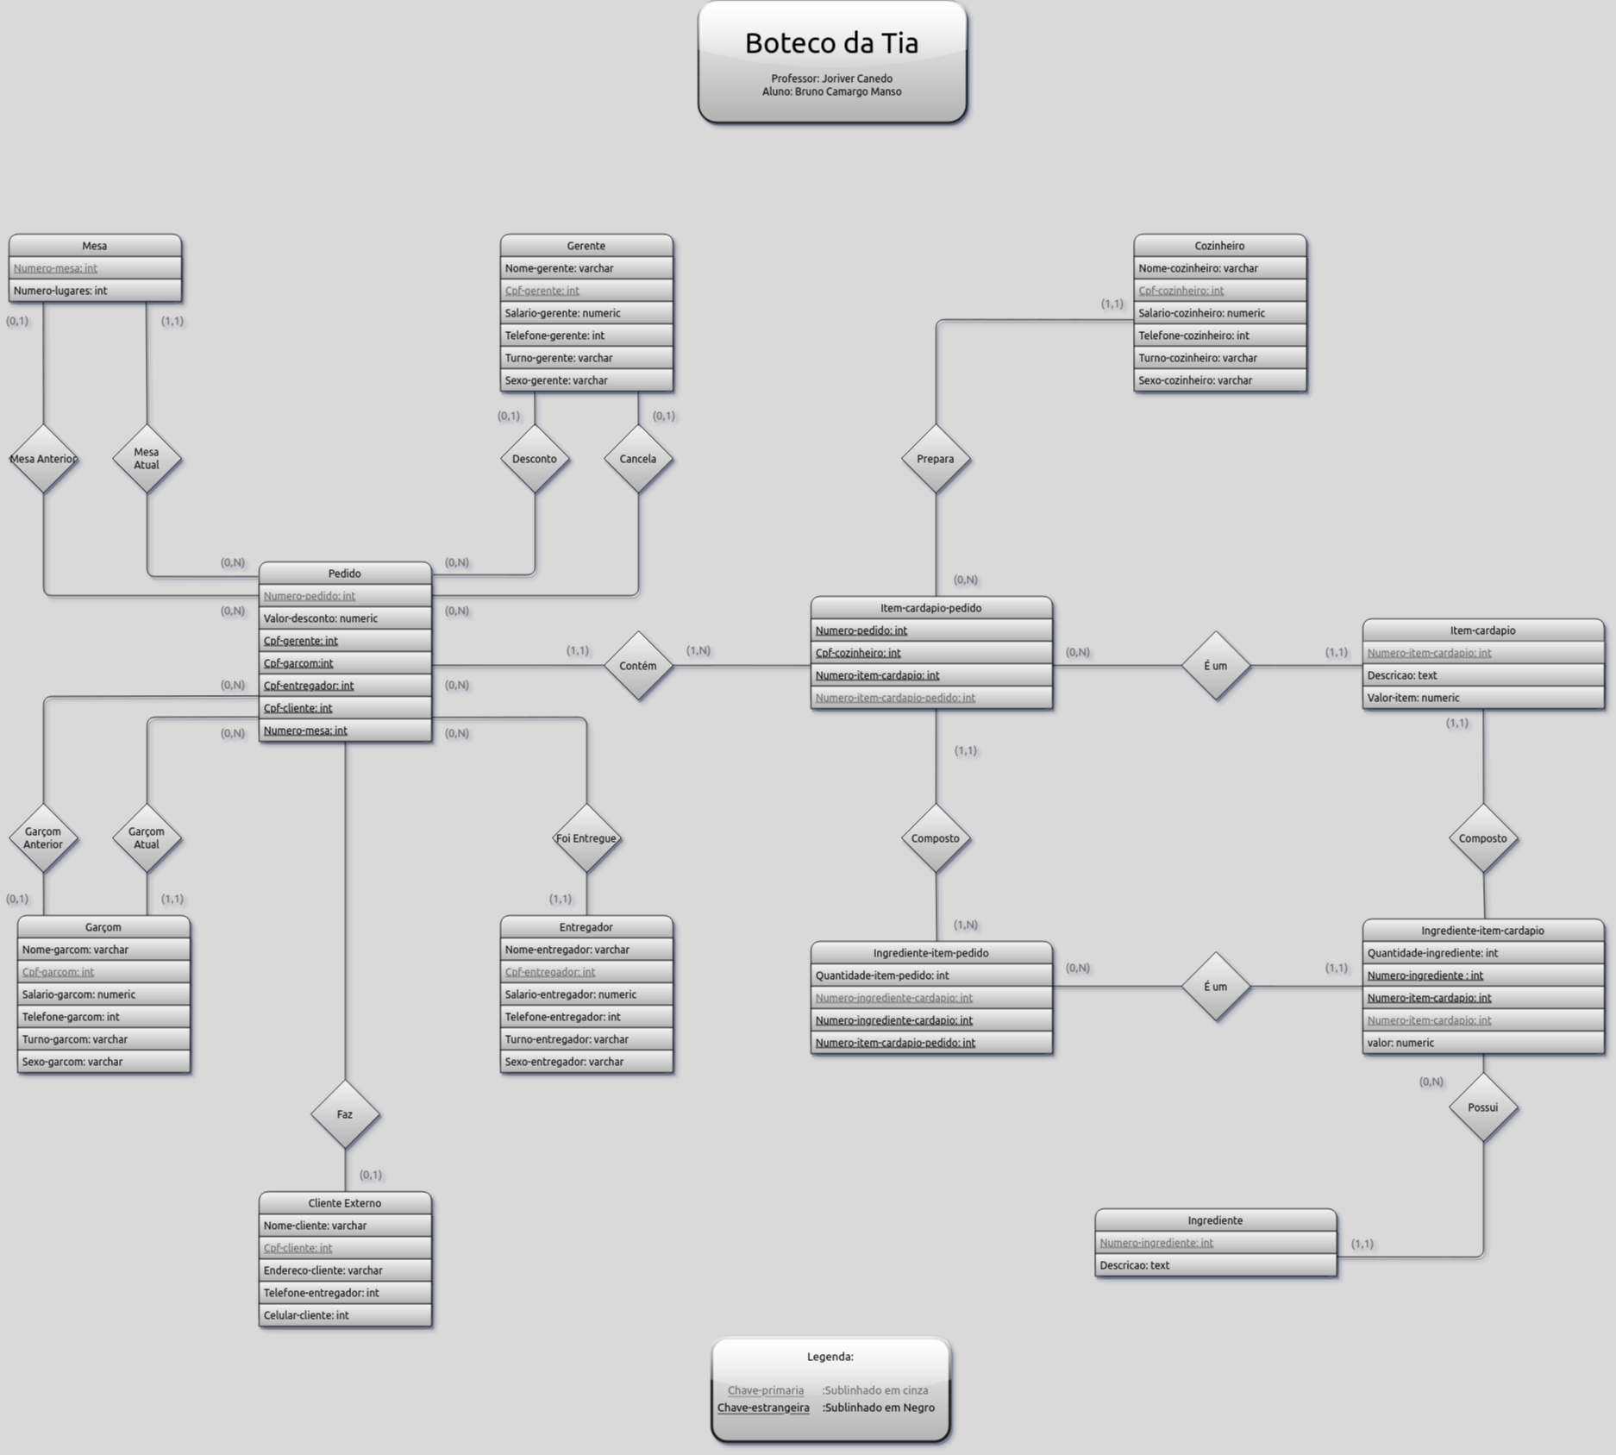

1. **Dicionário de Dados para implementação do Código SQL**

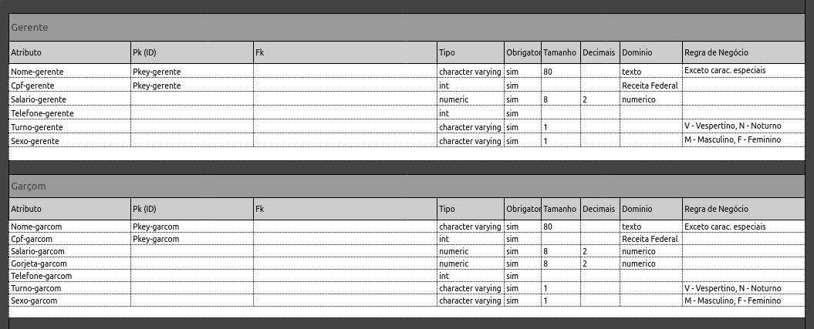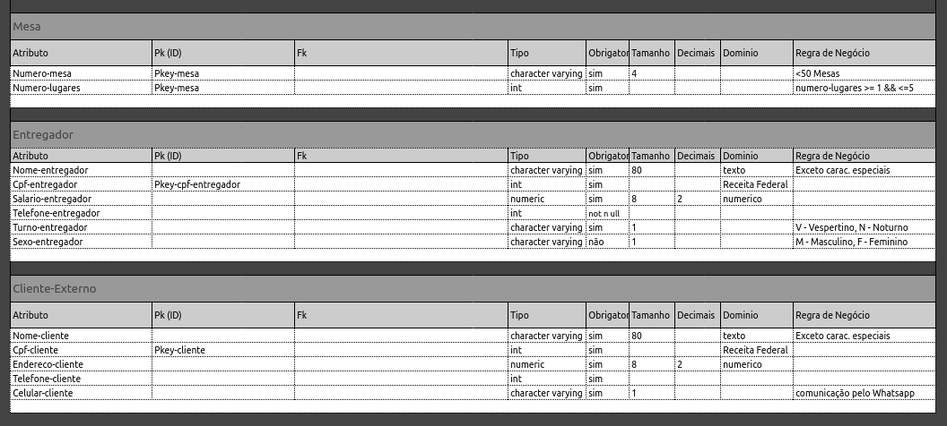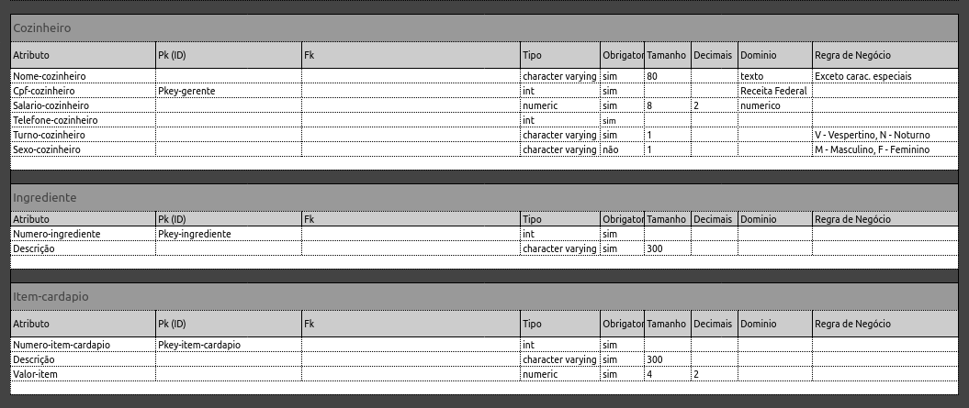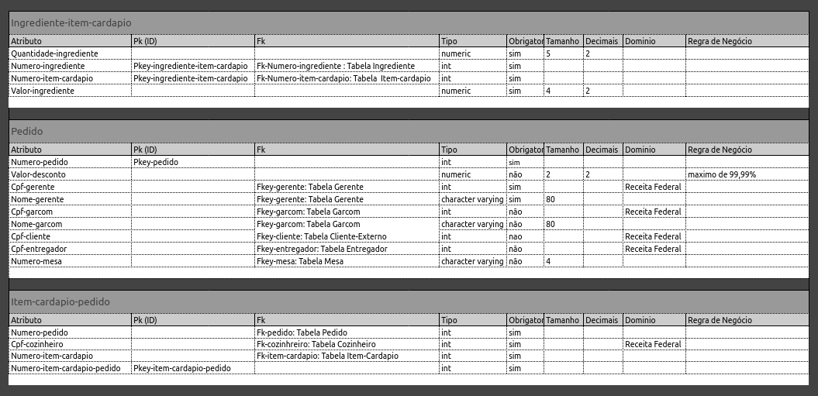

1. **Código SQL**

/* 4.1 Deleção dos Itens e das Tabelas */

DELETE FROM "INGREDIENTE-ITEM-PEDIDO";

DELETE FROM "ITEM-CARDAPIO-PEDIDO";

DELETE FROM "PEDIDO";

DELETE FROM "INGREDIENTE-ITEM-CARDAPIO";

DELETE FROM "INGREDIENTE";

DELETE FROM "ITEM-CARDAPIO";

DELETE FROM "COZINHEIRO";

DELETE FROM "CLIENTE-EXTERNO";

DELETE FROM "ENTREGADOR";

DELETE FROM "MESA";

DELETE FROM "GARCOM";

DELETE FROM "GERENTE";

DROP TABLE public."INGREDIENTE-ITEM-PEDIDO";

DROP TABLE public."ITEM-CARDAPIO-PEDIDO";

DROP TABLE public."PEDIDO";

DROP TABLE public."INGREDIENTE-ITEM-CARDAPIO";

DROP TABLE public."INGREDIENTE";

DROP TABLE public."ITEM-CARDAPIO";

DROP TABLE public."COZINHEIRO";

DROP TABLE public."CLIENTE-EXTERNO";

DROP TABLE public."ENTREGADOR";

DROP TABLE public."MESA";

DROP TABLE public."GARCOM";

DROP TABLE public."GERENTE";

/* 4.2 Criação das Tabelas */

-----------------------------------------------------------------------------------------------------------------------------------

/* TABELA GERENTE */

CREATE TABLE "GERENTE"

(

"nome-gerente" character varying(80) NOT NULL,

"cpf-gerente" bigint NOT NULL,

"salario-gerente" numeric(8,2) NOT NULL,

"telefone-gerente" bigint NOT NULL,

"turno-gerente" character varying(1) NOT NULL,

"sexo-gerente" character varying(1) NOT NULL,

CONSTRAINT "Pk-gerente"

PRIMARY KEY ("nome-gerente", "cpf-gerente")

);

-----------------------------------------------------------------------------------------------------------------------------------

/* TABELA GARÇOM */

CREATE TABLE "GARCOM"

(

"Nome-garcom" character varying(80) NOT NULL,

"Cpf-garcom" int NOT NULL,

"Salario-garcom" numeric(8,2) NOT NULL,

"Gorjeta-garcom" numeric(8,2) NOT NULL,

"Telefone" int NOT NULL,

"Turno-garcom" character varying(1) NOT NULL,

"Sexo-garcom" character varying(1) NOT NULL,

CONSTRAINT "Pkey-garcom"

PRIMARY KEY ("Cpf-garcom", "Nome-garcom")

);

-----------------------------------------------------------------------------------------------------------------------------------

/* TABELA MESA */

CREATE TABLE "MESA"

(

"Numero-mesa" character varying (4) NOT NULL,

"Numero-lugares" int NOT NULL,

CONSTRAINT "Pkey-mesa"

PRIMARY KEY ("Numero-mesa","Numero-lugares")

);

-----------------------------------------------------------------------------------------------------------------------------------

/* TABELA ENTREGADOR */

CREATE TABLE "ENTREGADOR"

(

"Nome-entregador" character varying(80) NOT NULL,

"Cpf-entregador" int NOT NULL,

"Salario-entregador" numeric(8,2) NOT NULL,

"Telefone" int NOT NULL,

"Turno-entregador" character varying(1) NOT NULL,

"Sexo-entregador" character varying(1),

CONSTRAINT "Pkey-entregador"

PRIMARY KEY ("Cpf-entregador")

) ;

-----------------------------------------------------------------------------------------------------------------------------------

/* TABELA CLIENTE EXTERNO */

CREATE TABLE "CLIENTE-EXTERNO"

(

"Nome-cliente" character varying(80) NOT NULL,

"Cpf-cliente" int NOT NULL,

"Endereço" character varying(150) NOT NULL,

"Telefone" int NOT NULL,

"Celular" int NOT NULL,

CONSTRAINT "Pkey-cliente"

PRIMARY KEY ("Cpf-cliente")

);

-----------------------------------------------------------------------------------------------------------------------------------

/* TABELA COZINHEIRO */

CREATE TABLE "COZINHEIRO"

(

"Nome-cozinheiro" character varying(80) NOT NULL,

"Cpf-cozinheiro" int NOT NULL,

"Salario-cozinheiro" numeric(8,2) NOT NULL,

"Telefone" int NOT NULL,

"Turno-cozinheiro" character varying(1) NOT NULL,

"Sexo-cozinheiro" character varying(1),

CONSTRAINT "Pkey-cozinheiro"

PRIMARY KEY ("Cpf-cozinheiro")

);

-----------------------------------------------------------------------------------------------------------------------------------

/* TABELA INGREDIENTE */

CREATE TABLE "INGREDIENTE"

(

"Numero-ingrediente" int NOT NULL,

"Descricao" character varying (300) NOT NULL,

CONSTRAINT "Pkey-numero-ingrediente"

PRIMARY KEY ("Numero-ingrediente")

);

-----------------------------------------------------------------------------------------------------------------------------------

/* TABELA ITEM-CARDAPIO */

CREATE TABLE "ITEM-CARDAPIO"

(

"Numero-item-cardapio" int NOT NULL,

"Descricao" character varying (300) NOT NULL,

"Valor-item" numeric (4,2) NOT NULL,

CONSTRAINT "Pkey-numero-item-cardapio"

PRIMARY KEY ("Numero-item-cardapio")

);

-----------------------------------------------------------------------------------------------------------------------------------

/* TABELA INGREDIENTE-ITEM-CARDAPIO */

CREATE TABLE "INGREDIENTE-ITEM-CARDAPIO"

(

"Quantidade-ingrediente" numeric (5,2) NOT NULL,

"numero-item-cardapio" int NOT NULL,

"numero-ingrediente" int NOT NULL,

"Valor-ingrediente" numeric (4,2) NOT NULL,

CONSTRAINT "Pk-ingrediente-item-cardapio"

PRIMARY KEY ("numero-ingrediente","numero-item-cardapio"),

CONSTRAINT "Fk-Numero-cardapio"

FOREIGN KEY ("numero-ingrediente")

REFERENCES "INGREDIENTE" ("Numero-ingrediente"),

CONSTRAINT "Fk-Numero-item-cardapio"

FOREIGN KEY ("numero-item-cardapio")

REFERENCES "ITEM-CARDAPIO" ("Numero-item-cardapio")

);

-----------------------------------------------------------------------------------------------------------------------------------

/* TABELA PEDIDO */

CREATE TABLE "PEDIDO"

(

"Numero-pedido" int NOT NULL,

"Valor-desconto" numeric(2,2),

"cpf-gerente" int NOT NULL,

"nome-gerente" character varying NOT NULL,

"cpf-garcom" int,

"nome-garcom" character varying,

"cpf-cliente" int,

"cpf-entregador" int,

"numero-mesa" character varying (4),

"numero-lugares" int,

CONSTRAINT "Numero-pedido"

PRIMARY KEY ("Numero-pedido"),

CONSTRAINT "Fkey-cpf-cliente"

FOREIGN KEY ("cpf-cliente")

REFERENCES "CLIENTE-EXTERNO" ("Cpf-cliente"),

CONSTRAINT "Fkey-garcom"

FOREIGN KEY ("cpf-garcom","nome-garcom")

REFERENCES "GARCOM" ("Cpf-garcom","Nome-garcom"),

CONSTRAINT "Fkey-cpf-gerente"

FOREIGN KEY ("cpf-gerente","nome-gerente")

REFERENCES "GERENTE" ("cpf-gerente","nome-gerente"),

CONSTRAINT "Fkey-cpf-entregador"

FOREIGN KEY ("cpf-entregador")

REFERENCES "ENTREGADOR" ("Cpf-entregador"),

CONSTRAINT "Fkey-numero-mesa"

FOREIGN KEY ("numero-mesa","numero-lugares")

REFERENCES "MESA" ("Numero-mesa","Numero-lugares")

);

-----------------------------------------------------------------------------------------------------------------------------------

/* TABELA ITEM-CARDAPIO-PEDIDO */

CREATE TABLE "ITEM-CARDAPIO-PEDIDO"

(

"Numero-pedido" int NOT NULL,

"Cpf-cozinheiro" int NOT NULL,

"Numero-item-cardapio" int NOT NULL,

CONSTRAINT" Pkey-item-cardapio-pedido"

PRIMARY KEY ("Numero-pedido","Numero-item-cardapio"),

CONSTRAINT "Fkey-numero-pedido"

FOREIGN KEY ("Numero-pedido")

REFERENCES "PEDIDO" ("Numero-pedido"),

CONSTRAINT "Fkey-cpf-cozinheiro"

FOREIGN KEY ("Cpf-cozinheiro")

REFERENCES "COZINHEIRO" ("Cpf-cozinheiro"),

CONSTRAINT "Fkey-numero-item-cardapio"

FOREIGN KEY ("Numero-item-cardapio")

REFERENCES "ITEM-CARDAPIO" ("Numero-item-cardapio")

);

-----------------------------------------------------------------------------------------------------------------------------------

/* TABELA INGREDIENTE-ITEM-PEDIDO */

CREATE TABLE "INGREDIENTE-ITEM-PEDIDO"

(

"Numero-pedido" bigint NOT NULL,

"Numero-item-cardapio" bigint NOT NULL,

"Quantidade-item-pedido" numeric (4,2) NOT NULL,

CONSTRAINT "INGREDIENTE-ITEM-PEDIDO_pkey"

PRIMARY KEY ("Numero-pedido", "Quantidade-item-pedido"),

CONSTRAINT "Fk-ingrediente-item-pedido"

FOREIGN KEY ("Numero-item-cardapio")

REFERENCES "ITEM-CARDAPIO" ("Numero-item-cardapio"),

CONSTRAINT "Fk-numero-ingrediente-item-pedido"

FOREIGN KEY ("Numero-pedido")

REFERENCES "PEDIDO" ("Numero-pedido")

);

/* 4.3 INSERTS */

-----------------------------------------------------------------------------------------------------------------------------------

/* GERENTE */

INSERT

INTO "GERENTE"

VALUES ('Gerente1', 10001, 1200.00, 9910001,'V','H'),

('Gerente2', 10002, 1200.00, 9910002,'V','H'),

('Gerente3', 10003, 1200.00, 9910003,'V','H'),

('Gerente4', 10004, 1200.00, 9910004,'V','H'),

('Gerente5', 10005, 1200.00, 9910005,'V','H'),

('Gerente6', 10006, 1200.00, 9910006,'V','H'),

('Gerente7', 10007, 1200.00, 9910007,'V','H'),

('Gerente8', 10008, 1200.00, 9910008,'V','H'),

('Gerente9', 10009, 1200.00, 9910009,'V','H'),

('Gerente10', 10010, 1600.00, 9910010,'N','M'),

('Gerente11', 10011, 1600.00, 9910011,'N','M'),

('Gerente12', 10012, 1600.00, 9910012,'N','M'),

('Gerente13', 10013, 1600.00, 9910013,'N','M'),

('Gerente14', 10014, 1600.00, 9910014,'N','M'),

('Gerente15', 10015, 1600.00, 9910015,'N','M'),

('Gerente16', 10016, 1600.00, 9910016,'N','M'),

('Gerente17', 10017, 1600.00, 9910017,'N','M'),

('Gerente18', 10018, 1600.00, 9910018,'N','M'),

('Gerente19', 10019, 1600.00, 9910019,'N','M'),

('Gerente20', 10020, 1500.00, 9910020,'N','H'),

('Gerente21', 10021, 1500.00, 9910021,'N','H'),

('Gerente22', 10022, 1500.00, 9910022,'N','H'),

('Gerente23', 10023, 1500.00, 9910023,'N','H'),

('Gerente24', 10024, 1500.00, 9910024,'N','H'),

('Gerente25', 10025, 1500.00, 9910025,'N','H'),

('Gerente26', 10026, 1500.00, 9910026,'N','H'),

('Gerente27', 10027, 1500.00, 9910027,'N','H'),

('Gerente28', 10028, 1500.00, 9910028,'N','H'),

('Gerente29', 10029, 1500.00, 9910029,'N','H'),

('Gerente30', 10030, 1500.00, 9910030,'N','M');

SELECT * FROM "GERENTE";

-----------------------------------------------------------------------------------------------------------------------------------

/* GARÇONS */

INSERT

INTO "GARCOM"

VALUES ('Garçom1', 10031, 1200.00, 0.00025, 9910031,'V','H'),

('Garçom2', 10032, 1200.00, 0.00025,9910032,'V','H'),

('Garçom3', 10033, 1200.00, 0.00025,9910033,'V','H'),

('Garçom4', 10034, 1200.00, 0.00025,9910034,'V','H'),

('Garçom5', 10035, 1200.00, 0.00025,9910035,'V','H'),

('Garçom6', 10036, 1200.00, 0.00025,9910036,'V','H'),

('Garçom7', 10037, 1200.00, 0.00025,9910037,'V','H'),

('Garçom8', 10038, 1200.00, 0.00025,9910038,'V','H'),

('Garçom9', 10039, 1200.00, 0.00025,9910039,'V','H'),

('Garçom10', 10040, 1400.00, 0.00050, 9910040,'N','M'),

('Garçom11', 10041, 1400.00, 0.00050, 9910041,'N','M'),

('Garçom12', 10042, 1400.00, 0.00050, 9910042,'N','M'),

('Garçom13', 10043, 1400.00, 0.00050, 9910043,'N','M'),

('Garçom14', 10044, 1400.00, 0.00050, 9910044,'N','M'),

('Garçom15', 10045, 1400.00, 0.00050, 9910045,'N','M'),

('Garçom16', 10046, 1400.00, 0.00050, 9910046,'N','M'),

('Garçom17', 10047, 1400.00, 0.00050, 9910047,'N','M'),

('Garçom18', 10048, 1400.00, 0.00050, 9910048,'N','M'),

('Garçom19', 10049, 1400.00, 0.00050, 9910049,'N','M'),

('Garçom20', 10050, 1300.00, 0.00050, 9910050,'N','H'),

('Garçom21', 10051, 1300.00, 0.00050, 9910051,'N','H'),

('Garçom22', 10052, 1300.00, 0.00050, 9910052,'N','H'),

('Garçom23', 10053, 1300.00, 0.00050, 9910053,'N','H'),

('Garçom24', 10054, 1300.00, 0.00050, 9910054,'N','H'),

('Garçom25', 10055, 1300.00, 0.00050, 9910055,'N','H'),

('Garçom26', 10056, 1300.00, 0.00050, 9910056,'N','H'),

('Garçom27', 10057, 1300.00, 0.00050, 9910057,'N','H'),

('Garçom28', 10058, 1300.00, 0.00050, 9910058,'N','H'),

('Garçom29', 10059, 1300.00, 0.00050, 9910059,'N','H'),

('Garçom30', 10050, 1300.00, 0.00050, 9910060,'N','M');

SELECT * FROM "GARCOM";

-----------------------------------------------------------------------------------------------------------------------------------

/* COZINHEIRO */

INSERT

INTO "COZINHEIRO"

VALUES ('Cozinheiro1', 10061, 1400.00, 9910061,'V','H'),

('Cozinheiro2', 10062, 1400.00, 9910062,'V','H'),

('Cozinheiro3', 10063, 1400.00, 9910063,'V','H'),

('Cozinheiro4', 10064, 1400.00, 9910064,'V','H'),

('Cozinheiro5', 10065, 1400.00, 9910065,'V','H'),

('Cozinheiro6', 10066, 1400.00, 9910066,'V','H'),

('Cozinheiro7', 10067, 1400.00, 9910067,'V','H'),

('Cozinheiro8', 10068, 1400.00, 9910068,'V','H'),

('Cozinheiro9', 10069, 1400.00, 9910069,'V','H'),

('Cozinheiro10', 10070, 1400.00, 9910070,'N','M'),

('Cozinheiro11', 10071, 1400.00, 9910071,'N','M'),

('Cozinheiro12', 10072, 1400.00, 9910072,'N','M'),

('Cozinheiro13', 10073, 1400.00, 9910073,'N','M'),

('Cozinheiro14', 10074, 1400.00, 9910074,'N','M'),

('Cozinheiro15', 10075, 1400.00, 9910075,'N','M'),

('Cozinheiro16', 10076, 1400.00, 9910076,'N','M'),

('Cozinheiro17', 10077, 1400.00, 9910077,'N','M'),

('Cozinheiro18', 10078, 1400.00, 9910078,'N','M'),

('Cozinheiro19', 10079, 1400.00, 9910079,'N','M'),

('Cozinheiro20', 10080, 1400.00, 9910080,'M','H'),

('Cozinheiro21', 10081, 1400.00, 9910081,'M','H'),

('Cozinheiro22', 10082, 1400.00, 9910082,'M','H'),

('Cozinheiro23', 10083, 1400.00, 9910083,'M','H'),

('Cozinheiro24', 10084, 1400.00, 9910084,'M','H'),

('Cozinheiro25', 10085, 1400.00, 9910085,'M','H'),

('Cozinheiro26', 10086, 1400.00, 9910086,'M','H'),

('Cozinheiro27', 10087, 1400.00, 9910087,'M','H'),

('Cozinheiro28', 10088, 1400.00, 9910088,'M','H'),

('Cozinheiro29', 10089, 1400.00, 9910089,'M','H'),

('Cozinheiro30', 10090, 1400.00, 9910090,'M','M');

SELECT * FROM "COZINHEIRO";

-----------------------------------------------------------------------------------------------------------------------------------

/* ENTREGADOR */

INSERT

INTO "ENTREGADOR"

VALUES ('Entregador1', 10101, 800.00, 9919061,'V','H'),

('Entregador2', 10102, 800.00, 9919062,'V','H'),

('Entregador3', 10103, 800.00, 9919063,'V','H'),

('Entregador4', 10104, 800.00, 9919064,'V','H'),

('Entregador5', 10105, 800.00, 9919065,'V','H'),

('Entregador6', 10106, 800.00, 9919066,'V','H'),

('Entregador7', 10107, 800.00, 9919067,'V','H'),

('Entregador8', 10108, 800.00, 9919068,'V','H'),

('Entregador9', 10109, 800.00, 9919069,'V','H'),

('Entregador10', 10110, 800.00, 9990070,'N','M'),

('Entregador11', 10111, 800.00, 9990071,'N','M'),

('Entregador12', 10112, 800.00, 9990072,'N','M'),

('Entregador13', 10113, 800.00, 9990073,'N','M'),

('Entregador14', 10114, 800.00, 9990074,'N','M'),

('Entregador15', 10115, 800.00, 9990075,'N','M'),

('Entregador16', 10116, 800.00, 9990076,'N','M'),

('Entregador17', 10117, 800.00, 9990077,'N','M'),

('Entregador18', 10118, 800.00, 9990078,'N','M'),

('Entregador19', 10119, 800.00, 9990079,'N','M'),

('Entregador20', 10120, 800.00, 9990080,'M','H'),

('Entregador21', 10121, 800.00, 9990081,'M','H'),

('Entregador22', 10122, 800.00, 9990082,'M','H'),

('Entregador23', 10123, 800.00, 9990083,'M','H'),

('Entregador24', 10124, 800.00, 9990084,'M','H'),

('Entregador25', 10125, 800.00, 9990085,'M','H'),

('Entregador26', 10126, 800.00, 9990086,'M','H'),

('Entregador27', 10127, 800.00, 9990087,'M','H'),

('Entregador28', 10128, 800.00, 9990088,'M','H'),

('Entregador29', 10129, 800.00, 9990089,'M','H'),

('Entregador30', 10130, 800.00, 9990090,'M','M')

SELECT * FROM "ENTREGADOR";

-----------------------------------------------------------------------------------------------------------------------------------

/* TABELA MESA */

INSERT

INTO "MESA"

VALUES (1,5),

(2,5),

(3,5),

(4,5),

(5,5),

(6,5),

(7,5),

(8,2),

(9,5),

(10,5),

(11,5),

(12,5),

(13,2),

(14,2),

(15,5),

(16,5),

(17,3),

(18,3),

(19,5),

(20,5),

(21,4),

(22,4),

(23,5),

(24,4),

(25,5),

(26,10),

(27,5),

(28,2),

(29,2),

(30,2);

SELECT * FROM "MESA";

-----------------------------------------------------------------------------------------------------------------------------------

/* CLIENTE */

INSERT

INTO "CLIENTE-EXTERNO"

VALUES ('Cliente1', 11101, 'Rua A' , 22519061,9901001),

('Cliente2', 11102, 'Rua B' , 22519062,991002),

('Cliente3', 11103, 'Rua C' , 22519063,991223),

('Cliente4', 11104, 'Rua D' , 22519064,991004),

('Cliente5', 11105, 'Rua E' , 22519065,991005),

('Cliente6', 11106, 'Rua F' , 22519066,991006),

('Cliente7', 11107, 'Rua G' , 22519067,991007),

('Cliente8', 11108, 'Rua H' , 22519068,991008),

('Cliente9', 11109, 'Rua I' , 22519069,991009),

('Cliente10', 11110, 'Rua J' , 22590070,991010),

('Cliente11', 11111, 'Rua K' , 22590071,991011),

('Cliente12', 11112, 'Rua L' , 22590072,991012),

('Cliente13', 11113, 'Rua M' , 22590073,991013),

('Cliente14', 11114, 'Rua N' , 22590074,991014),

('Cliente15', 11115, 'Rua O' , 22590075,991015),

('Cliente16', 11116, 'Rua P' , 22590076,991016),

('Cliente17', 11117, 'Rua Q' , 22590077,991017),

('Cliente18', 11118, 'Rua R' , 22590078,991018),

('Cliente19', 11119, 'Rua S' , 22590079,991019),

('Cliente20', 11120, 'Rua T' , 22590080,991020),

('Cliente21', 11121, 'Rua U' , 22590081,991021),

('Cliente22', 11122, 'Rua V' , 22590082,991022),

('Cliente23', 11123, 'Rua W' , 22590083,991023),

('Cliente24', 11124, 'Rua X' , 22590084,991024),

('Cliente25', 11125, 'Rua Y' , 22590085,991025),

('Cliente26', 11126, 'Rua Z' , 22590086,991026),

('Cliente27', 11127, 'Rua A' , 22590087,991027),

('Cliente28', 11128, 'Rua B' , 22590088,991028),

('Cliente29', 11129, 'Rua C' , 22590089,991029),

('Cliente30', 11130, 'Rua D' , 22590090,991030);

SELECT * FROM "CLIENTE-EXTERNO";

-----------------------------------------------------------------------------------------------------------------------------------

/* INGREDIENTE */

INSERT

INTO "INGREDIENTE"

VALUES (1,'Ingrediente1'),

(2,'Ingrediente2'),

(3,'Ingrediente3'),

(4,'Ingrediente4'),

(5,'Ingrediente5'),

(6,'Ingrediente6'),

(7,'Ingrediente7'),

(8,'Ingrediente8'),

(9,'Ingrediente9'),

(10,'Ingrediente10'),

(11,'Ingrediente11'),

(12,'Ingrediente12'),

(13,'Ingrediente13'),

(14,'Ingrediente14'),

(15,'Ingrediente15'),

(16,'Ingrediente16'),

(17,'Ingrediente17'),

(18,'Ingrediente18'),

(19,'Ingrediente19'),

(20,'Ingrediente20'),

(21,'Ingrediente21'),

(22,'Ingrediente22'),

(23,'Ingrediente23'),

(24,'Ingrediente24'),

(25,'Ingrediente25'),

(26,'Ingrediente26'),

(27,'Ingrediente27'),

(28,'Ingrediente28'),

(29,'Ingrediente29'),

(30,'Ingrediente30');

SELECT * FROM "INGREDIENTE";

-----------------------------------------------------------------------------------------------------------------------------------

/* ITEM-CARDAPIO */

INSERT

INTO "ITEM-CARDAPIO"

VALUES (1,'Item1',55.30),

(2,'Item2',60.20),

(3,'Item3',10.80),

(4,'Item4',10.80),

(5,'Item5',5.60),

(6,'Item6',6.80),

(7,'Item7',1.30),

(8,'Item8',1.50),

(9,'Item9',2.00),

(10,'Item10',30.00),

(11,'Item11',15.00),

(12,'Item12',20.00),

(13,'Item13',10.00),

(14,'Item14',8.22),

(15,'Item15',5.25),

(16,'Item16',1.60),

(17,'Item17',1.30),

(18,'Item18',2.50),

(19,'Item19',2.90),

(20,'Item20',1.55),

(21,'Item21',3.30),

(22,'Item22',10.10),

(23,'Item23',11.52),

(24,'Item24',5.25),

(25,'Item25',5.32),

(26,'Item26',9.88),

(27,'Item27',1.99),

(28,'Item28',1.99),

(29,'Item29',3.90),

(30,'Item30',9.80);

SELECT * FROM "ITEM-CARDAPIO";

-----------------------------------------------------------------------------------------------------------------------------------

/* INGREDIENTE-ITEM-CARDAPIO */

INSERT

INTO "INGREDIENTE-ITEM-CARDAPIO"

VALUES (30 , 1, 1, 2.30 ),

(30 , 2, 2, 3.30 ),

(10 , 3, 3, 5.30 ),

(100 , 4, 4, 1.30 ),

(50 , 5, 5, 2.40 ),

(20 , 6, 6, 2.50 ),

(32 , 7, 7, 2.10 ),

(38 , 8, 8, 2.80 ),

(350 , 9, 9, 7.30 ),

(50 , 10, 10, 7.30 ),

(45 , 11, 11, 9.30 ),

(10 , 12, 12, 2.80 ),

(10 , 13, 13, 9.60 ),

(25 , 14, 14, 6.90 ),

(30 , 15, 15, 3.30 ),

(350 , 16, 16, 2.30 ),

(80 , 17, 17, 4.30 ),

(10 , 18, 18, 5.30 ),

(15 , 19, 19, 8.20 ),

(80 , 20, 20, 2.10 ),

(180 , 21, 21, 2.70 ),

(25 , 22, 22, 3.30 ),

(1 , 23, 23, 3.90 ),

(15 , 24, 24, 4.90 ),

(90 , 25, 25, 1.99 ),

(130 , 26, 26, 2.30 ),

(80 , 27, 27, 1.99 ),

(20 , 28, 28, 2.50 ),

(100 , 29, 29, 2.10 ),

(80 , 30, 30, 2.99 );

SELECT * FROM "INGREDIENTE-ITEM-CARDAPIO";

-----------------------------------------------------------------------------------------------------------------------------------

/* TABELA PEDIDO */

INSERT

INTO "PEDIDO"

VALUES (1, 0.0 ,10001,'Gerente1', 10031, 'Garçom1', null, null , 1, 5 ),

(2, 0.0 ,10002,'Gerente2', 10032, 'Garçom2', null, null , 10, 5 ),

(3, 0.0 ,10003,'Gerente3', 10033, 'Garçom3', null, null , 2, 5 ),

(4, 0.0 ,10004,'Gerente4', 10034, 'Garçom4', null, null , 3, 5 ),

(5, 0.0 ,10005,'Gerente5', 10035, 'Garçom5', null, null , 4, 5 ),

(6, 0.0 ,10006,'Gerente6', 10036, 'Garçom6', null, null , 6, 5 ),

(7, 0.0 ,10007,'Gerente7', 10037, 'Garçom7', null, null , 7, 5 ),

(8, 0.0 ,10008,'Gerente8', 10038, 'Garçom8', null, null , 8, 2 ),

(9, 0.0 ,10009,'Gerente9', 10039, 'Garçom9', null, null , 11, 5 ),

(10, 0.0 ,10010,'Gerente10', 10040, 'Garçom10', null, null , 12, 5 ),

(11, 0.0 ,10001,'Gerente1', 10031, 'Garçom1', null, null , 13, 2 ),

(12, 0.0 ,10002,'Gerente2', 10032, 'Garçom2', null, null , 14, 2 ),

(13, 0.0 ,10003,'Gerente3', 10033, 'Garçom3', null, null , 15, 5 ),

(14, 0.0 ,10004,'Gerente4', 10034, 'Garçom4', null, null , 16, 5 ),

(15, 0.0 ,10005,'Gerente5', 10035, 'Garçom5', null, null , 17, 3 ),

(16, 0.0 ,10006,'Gerente6', 10036, 'Garçom6', null, null , 18, 3 ),

(17, 0.0 ,10007,'Gerente7', 10037, 'Garçom7', null, null , 1, 5 ),

(18, 0.0 ,10002,'Gerente2', null, null, 11101, 10101 , null, null ),

(19, 0.0 ,10002,'Gerente2', null, null, 11103, 10102 , null, null ),

(20, 0.0 ,10001,'Gerente1', null, null, 11105, 10103 , null, null ),

(21, 0.0 ,10001,'Gerente1', null, null, 11107, 10105 ,null, null ),

(22, 0.0 ,10001,'Gerente1', null, null, 11109, 10107 , null, null ),

(23, 0.0 ,10002,'Gerente2', null, null, 11111, 10109 , null, null ),

(24, 0.0 ,10002,'Gerente2', null, null, 11113, 10111 , null, null ),

(25, 0.0 ,10001,'Gerente1', null, null, 11115, 10113 , null, null ),

(26, 0.0 ,10001,'Gerente1', null, null, 11117, 10115 , null, null ),

(27, 0.0 ,10001,'Gerente1', null, null, 11119, 10117 , null, null ),

(28, 0.0 ,10001,'Gerente1', null, null, 11121, 10119 , null, null ),

(29, 0.0 ,10001,'Gerente1', null, null, 11123, 10121 , null, null ),

(30, 0.0 ,10002,'Gerente2', null, null, 11125, 10123 , null, null );

SELECT * FROM "PEDIDO";

-----------------------------------------------------------------------------------------------------------------------------------

/* TABELA ITEM-CARDAPIO-PEDIDO */

INSERT

INTO "ITEM-CARDAPIO-PEDIDO"

VALUES (1,10061,1),

(2,10062,3),

(3,10063,5),

(4,10063,7),

(5,10064,9),

(6,10066,11),

(7,10068,13),

(8,10070,15),

(9,10072,17),

(10,10074,19),

(11,10076,21),

(12,10078,23),

(13,10080,25),

(14,10082,27),

(15,10084,29),

(16,10086,30),

(17,10088,28),

(18,10090,26),

(19,10089,24),

(20,10087,22),

(21,10085,20),

(22,10083,18),

(23,10081,16),

(24,10079,14),

(25,10077,12),

(26,10075,10),

(27,10073,8),

(28,10071,6),

(29,10069,4),

(30,10067,2);

SELECT * FROM "ITEM-CARDAPIO-PEDIDO"

/* TABELA INGREDIENTE-ITEM-PEDIDO */

INSERT

INTO "INGREDIENTE-ITEM-PEDIDO"

VALUES (1,1,20),

(2,3,4.5),

(3,5,60.0),

(4,7,30),

(5,9,10.00),

(6,11,20),

(7,13,10),

(8,15,2.5),

(9,17,1.5),

(10,19,30),

(11,21,10),

(12,23,4.5),

(13,25,6.0),

(14,27,2.5),

(15,29,70),

(16,30,90),

(17,28,10),

(18,26,20),

(19,24,40),

(20,22,6),

(21,20,1),

(22,18,25),

(23,16,50),

(24,14,20),

(25,12,60),

(26,10,90),

(27,8,22),

(28,6,16),

(29,4,50),

(30,2,50);

SELECT * FROM "INGREDIENTE-ITEM-PEDIDO" ;

-----------------------------------------------------------------------------------------------------------------------------------

/* 4.4 Updates e Selects de Valores Modificados */

/* GERENTE */

-----------------------------------------------------------------------------------------------------------------------------------

UPDATE "GERENTE"

SET "salario-gerente" = "salario-gerente" + ("salario-gerente"*5/100)

WHERE "turno-gerente" = 'N' AND "sexo-gerente" = 'M';

-----------------------------------------------------------------------------------------------------------------------------------

-----------------------------------------------------------------------------------------------------------------------------------

SELECT "nome-gerente" AS "Nome do Gerente",

"salario-gerente" AS "Salário Corrigido",

"turno-gerente" AS "Turno",

"sexo-gerente" AS "Sexo"

FROM "GERENTE"

WHERE "turno-gerente" = 'N' AND "sexo-gerente" = 'M';

-----------------------------------------------------------------------------------------------------------------------------------

-----------------------------------------------------------------------------------------------------------------------------------

UPDATE "GERENTE"

SET "sexo-gerente" = 'M'

WHERE "nome-gerente" = 'Gerente2' OR "nome-gerente" = 'Gerente1';

-----------------------------------------------------------------------------------------------------------------------------------

-----------------------------------------------------------------------------------------------------------------------------------

SELECT "nome-gerente" AS "Nome do Gerente",

"sexo-gerente" AS "Sexo"

FROM "GERENTE"

WHERE "nome-gerente" = 'Gerente2' OR "nome-gerente" = 'Gerente1';

-----------------------------------------------------------------------------------------------------------------------------------

SELECT * FROM "GERENTE";

/* GARCOM */

-----------------------------------------------------------------------------------------------------------------------------------

UPDATE "GARCOM"

SET "Gorjeta-garcom" = 0.25

WHERE "Turno-garcom" = 'N' AND "Salario-garcom" > 1399.00;

-----------------------------------------------------------------------------------------------------------------------------------

-----------------------------------------------------------------------------------------------------------------------------------

SELECT "Nome-garcom" AS "Nome do Garçom",

"Gorjeta-garcom" AS "Gorjeta Corrigida"

FROM "GARCOM"

WHERE "Turno-garcom" = 'N' AND "Salario-garcom" > 1399.00;

-----------------------------------------------------------------------------------------------------------------------------------

-----------------------------------------------------------------------------------------------------------------------------------

UPDATE "GARCOM"

SET "Salario-garcom" = "Salario-garcom" + ("Salario-garcom"*6/100)

WHERE "Turno-garcom" = 'N' AND "Sexo-garcom" = 'M';

-----------------------------------------------------------------------------------------------------------------------------------

-----------------------------------------------------------------------------------------------------------------------------------

SELECT "Nome-garcom" AS "Nome do Garcom",

"Salario-garcom" AS "Salário Corrigido",

"Turno-garcom" AS "Turno",

"Sexo-garcom" AS "Sexo"

FROM "GARCOM"

WHERE "Turno-garcom" = 'N' AND "Sexo-garcom" = 'M';

-----------------------------------------------------------------------------------------------------------------------------------

SELECT * FROM "GARCOM" ;

/* MESA */

-----------------------------------------------------------------------------------------------------------------------------------

UPDATE "MESA"

SET "Numero-lugares" = 3

WHERE "Numero-mesa" = '18' AND "Numero-mesa" = '19';

-----------------------------------------------------------------------------------------------------------------------------------

-----------------------------------------------------------------------------------------------------------------------------------

SELECT "Numero-mesa" AS "Numero da Mesa",

"Numero-lugares" AS "Total de Cadeiras"

FROM "MESA"

WHERE "Numero-mesa" = '18' OR "Numero-mesa" = '19';

-----------------------------------------------------------------------------------------------------------------------------------

-----------------------------------------------------------------------------------------------------------------------------------

UPDATE "MESA"

SET "Numero-lugares" = 5

WHERE "Numero-lugares" = 4;

-----------------------------------------------------------------------------------------------------------------------------------

-----------------------------------------------------------------------------------------------------------------------------------

SELECT *

FROM "MESA"

WHERE "Numero-lugares" != 5;

-----------------------------------------------------------------------------------------------------------------------------------

SELECT * FROM "MESA";

/* ENTREGADOR */

-----------------------------------------------------------------------------------------------------------------------------------

UPDATE "ENTREGADOR"

SET "Telefone" = 9999991, "Turno-entregador" = 'N'

WHERE "Nome-entregador" = 'Entregador1';

-----------------------------------------------------------------------------------------------------------------------------------

-----------------------------------------------------------------------------------------------------------------------------------

SELECT "Nome-entregador" AS "Entregador",

"Telefone" AS "Novo Número",

"Turno-entregador" AS "Novo Turno"

FROM "ENTREGADOR"

WHERE "Turno-entregador" = 'N';

-----------------------------------------------------------------------------------------------------------------------------------

-----------------------------------------------------------------------------------------------------------------------------------

UPDATE "ENTREGADOR"

SET "Salario-entregador" = "Salario-entregador" + ("Salario-entregador"*15/100)

WHERE "Turno-entregador" = 'N';

-----------------------------------------------------------------------------------------------------------------------------------

-----------------------------------------------------------------------------------------------------------------------------------

SELECT "Nome-entregador" AS "Nome",

"Turno-entregador" AS "Turno",

"Salario-entregador" AS "Salário Atualizado"

FROM "ENTREGADOR"

WHERE "Turno-entregador" = 'N';

-----------------------------------------------------------------------------------------------------------------------------------

SELECT * FROM "ENTREGADOR";

/* CLIENTE-EXTERNO */

-----------------------------------------------------------------------------------------------------------------------------------

UPDATE "CLIENTE-EXTERNO"

SET "Endereço" = CONCAT("Endereço",' - Número 100')

WHERE "Endereço" = 'Rua A';

-----------------------------------------------------------------------------------------------------------------------------------

-----------------------------------------------------------------------------------------------------------------------------------

SELECT "Nome-cliente" AS "Nome do Cliente",

"Endereço" AS "Endereço Atualizado"

FROM "CLIENTE-EXTERNO"

WHERE "Nome-cliente" = 'Cliente1' OR "Nome-cliente" = 'Cliente27';

-----------------------------------------------------------------------------------------------------------------------------------

-----------------------------------------------------------------------------------------------------------------------------------

UPDATE "CLIENTE-EXTERNO"

SET "Celular" = 901001

WHERE "Nome-cliente" = 'Cliente1';

-----------------------------------------------------------------------------------------------------------------------------------

-----------------------------------------------------------------------------------------------------------------------------------

SELECT "Nome-cliente" AS "Nome do Cliente",

"Celular" AS "Celular corrigido"

FROM "CLIENTE-EXTERNO"

WHERE "Cpf-cliente" = 11127 OR "Cpf-cliente" < 11102;

-----------------------------------------------------------------------------------------------------------------------------------

SELECT * FROM "CLIENTE-EXTERNO";

/* COZINHEIRO */

-----------------------------------------------------------------------------------------------------------------------------------

UPDATE "COZINHEIRO"

SET "Salario-cozinheiro" = "Salario-cozinheiro" - ("Salario-cozinheiro"*20/100)

WHERE "Turno-cozinheiro" = 'V';

-----------------------------------------------------------------------------------------------------------------------------------

-----------------------------------------------------------------------------------------------------------------------------------

SELECT "Nome-cozinheiro" AS "Nome",

"Salario-cozinheiro" AS "Salário Reajustado",

"Turno-cozinheiro"

FROM "COZINHEIRO"

WHERE "Turno-cozinheiro" = 'V';

-----------------------------------------------------------------------------------------------------------------------------------

-----------------------------------------------------------------------------------------------------------------------------------

UPDATE "COZINHEIRO"

SET "Turno-cozinheiro"= 'V'

WHERE "Sexo-cozinheiro" = 'M' AND "Turno-cozinheiro" = 'M';

-----------------------------------------------------------------------------------------------------------------------------------

-----------------------------------------------------------------------------------------------------------------------------------

SELECT "Nome-cozinheiro" AS "Nome",

"Salario-cozinheiro" AS "Salario",

"Telefone",

"Turno-cozinheiro" AS "Novo Turno"

FROM "COZINHEIRO"

WHERE "Turno-cozinheiro" = 'V' AND "Salario-cozinheiro" <= 1400;

-----------------------------------------------------------------------------------------------------------------------------------

SELECT * FROM "COZINHEIRO";

/* ITEM-CARDAPIO */

-----------------------------------------------------------------------------------------------------------------------------------

UPDATE "ITEM-CARDAPIO"

SET "Valor-item" = "Valor-item" - ("Valor-item"*0.05)

WHERE ("Numero-item-cardapio" BETWEEN 5 AND 7)

OR ("Numero-item-cardapio" BETWEEN 15 AND 17);

-----------------------------------------------------------------------------------------------------------------------------------

-----------------------------------------------------------------------------------------------------------------------------------

SELECT "Numero-item-cardapio" AS "Item do cardápio",

"Descricao",

"Valor-item" AS "Preço"

FROM "ITEM-CARDAPIO"

WHERE ("Numero-item-cardapio" BETWEEN 5 AND 7)

OR ("Numero-item-cardapio" BETWEEN 15 AND 17);

-----------------------------------------------------------------------------------------------------------------------------------

-----------------------------------------------------------------------------------------------------------------------------------

UPDATE "ITEM-CARDAPIO"

SET "Valor-item" = "Valor-item" - ("Valor-item"*0.05),

"Descricao" = CONCAT("Descricao",' - com acréssimo')

WHERE "Valor-item" >= 10 AND "Valor-item" < 20;

-----------------------------------------------------------------------------------------------------------------------------------

-----------------------------------------------------------------------------------------------------------------------------------

SELECT *

FROM "ITEM-CARDAPIO"

WHERE "Valor-item" >= 10 AND "Valor-item" < 20;

-----------------------------------------------------------------------------------------------------------------------------------

SELECT * FROM "ITEM-CARDAPIO";

/* INGREDIENTE */

-----------------------------------------------------------------------------------------------------------------------------------

UPDATE "INGREDIENTE"

SET "Descricao" = CONCAT("Descricao",' - indisponível')

WHERE "Numero-ingrediente" BETWEEN 1 AND 4;

-----------------------------------------------------------------------------------------------------------------------------------

-----------------------------------------------------------------------------------------------------------------------------------

SELECT "Descricao",

"Numero-ingrediente" AS "Código"

FROM "INGREDIENTE"

WHERE "Numero-ingrediente" <= 4;

-----------------------------------------------------------------------------------------------------------------------------------

-----------------------------------------------------------------------------------------------------------------------------------

UPDATE "INGREDIENTE"

SET "Descricao" = CONCAT("Descricao",' - disponível')

WHERE "Numero-ingrediente" > 4;

-----------------------------------------------------------------------------------------------------------------------------------

-----------------------------------------------------------------------------------------------------------------------------------

SELECT "Descricao",

"Numero-ingrediente" AS "Código"

FROM "INGREDIENTE"

WHERE "Numero-ingrediente" > 4;

-----------------------------------------------------------------------------------------------------------------------------------

SELECT * FROM "INGREDIENTE";

/* INGREDIENTE-ITEM-CARDAPIO */

-----------------------------------------------------------------------------------------------------------------------------------

UPDATE "INGREDIENTE-ITEM-CARDAPIO"

SET "Valor-ingrediente" = "Valor-ingrediente" + ("Valor-ingrediente"*0.05)

WHERE "Quantidade-ingrediente" >= 50;

-----------------------------------------------------------------------------------------------------------------------------------

-----------------------------------------------------------------------------------------------------------------------------------

SELECT "Quantidade-ingrediente" AS "Quantidade em Gramas",

"Valor-ingrediente" AS "Valor por Grama",

("Quantidade-ingrediente") * ("Valor-ingrediente") AS "Total em Reais"

FROM "INGREDIENTE-ITEM-CARDAPIO"

WHERE "Quantidade-ingrediente" >= 50;

-----------------------------------------------------------------------------------------------------------------------------------

-----------------------------------------------------------------------------------------------------------------------------------

UPDATE "INGREDIENTE-ITEM-CARDAPIO"

SET "Quantidade-ingrediente" = 100

WHERE "Quantidade-ingrediente" >= 80;

-----------------------------------------------------------------------------------------------------------------------------------

-----------------------------------------------------------------------------------------------------------------------------------

SELECT "numero-ingrediente" AS "Número do Ingrediente",

"Quantidade-ingrediente" AS "Quantidade em Gramas",

"Valor-ingrediente" AS "Valor por Grama",

("Quantidade-ingrediente") * ("Valor-ingrediente") AS "Total em Reais"

FROM "INGREDIENTE-ITEM-CARDAPIO"

WHERE "Quantidade-ingrediente" = 100;

-----------------------------------------------------------------------------------------------------------------------------------

SELECT * FROM "INGREDIENTE-ITEM-CARDAPIO";

/* PEDIDO */

-----------------------------------------------------------------------------------------------------------------------------------

UPDATE "PEDIDO"

SET "Valor-desconto" = 0.3

WHERE "numero-mesa" = '1' OR

"numero-mesa" = '2' OR

"numero-mesa" = '3' OR

"numero-mesa" = '4' OR

"numero-mesa" = '5' OR

"numero-mesa" = '6' OR

"numero-mesa" = '7' OR

"numero-mesa" = '8' OR

"numero-mesa" = '9' OR

"numero-mesa" = '10';

-----------------------------------------------------------------------------------------------------------------------------------

-----------------------------------------------------------------------------------------------------------------------------------

SELECT "Numero-pedido" AS "Numero do Pedido",

"numero-mesa" AS "Mesas em Sistema de Cupom",

"nome-gerente" AS "Nome do Gerente Responsável",

"Valor-desconto" AS "Desconto Aprovado"

FROM "PEDIDO"

WHERE "Valor-desconto" != 0.00

ORDER BY "Numero-pedido" DESC;

-----------------------------------------------------------------------------------------------------------------------------------

-----------------------------------------------------------------------------------------------------------------------------------

UPDATE "PEDIDO"

SET "nome-garcom" = 'Garçom1',

"cpf-garcom" = 10031

WHERE "Numero-pedido" = 12;

-----------------------------------------------------------------------------------------------------------------------------------

-----------------------------------------------------------------------------------------------------------------------------------

SELECT "Numero-pedido" AS "Pedido",

"numero-mesa" AS "Mesa",

"nome-garcom" AS "Atendente",

"cpf-garcom" AS "CPF"

FROM "PEDIDO"

WHERE "nome-garcom" IS NOT NULL AND "Numero-pedido" >= 12

ORDER BY "Numero-pedido";

-----------------------------------------------------------------------------------------------------------------------------------

SELECT * FROM "PEDIDO";

/* ITEM-CARDAPIO-PEDIDO */

-----------------------------------------------------------------------------------------------------------------------------------

UPDATE "ITEM-CARDAPIO-PEDIDO"

SET "Cpf-cozinheiro" = 10062

WHERE "Numero-pedido" = 2 OR "Numero-pedido" = 3 OR "Numero-pedido" = 4;

-----------------------------------------------------------------------------------------------------------------------------------

-----------------------------------------------------------------------------------------------------------------------------------

SELECT *

FROM "ITEM-CARDAPIO-PEDIDO"

WHERE "Cpf-cozinheiro" = 10061

ORDER BY "Numero-item-cardapio" DESC;

-----------------------------------------------------------------------------------------------------------------------------------

-----------------------------------------------------------------------------------------------------------------------------------

UPDATE "ITEM-CARDAPIO-PEDIDO"

SET "Cpf-cozinheiro" = 10062

WHERE "Numero-pedido" BETWEEN 5 AND 10;

-----------------------------------------------------------------------------------------------------------------------------------

-----------------------------------------------------------------------------------------------------------------------------------

SELECT *

FROM "ITEM-CARDAPIO-PEDIDO"

WHERE "Numero-pedido" >= 5 AND "Numero-pedido" <= 10;

-----------------------------------------------------------------------------------------------------------------------------------

SELECT * FROM "ITEM-CARDAPIO-PEDIDO";

/* INGREDIENTE-ITEM-PEDIDO */

-----------------------------------------------------------------------------------------------------------------------------------

UPDATE "INGREDIENTE-ITEM-PEDIDO"

SET "Quantidade-item-pedido" = "Quantidade-item-pedido" + 3

WHERE "Quantidade-item-pedido" <= 10;

-----------------------------------------------------------------------------------------------------------------------------------

-----------------------------------------------------------------------------------------------------------------------------------

SELECT "Numero-pedido" AS "Pedido",

"Quantidade-item-pedido" AS "Quantidade Surrupiada"

FROM "INGREDIENTE-ITEM-PEDIDO"

WHERE "Quantidade-item-pedido" <= 10

ORDER BY "Quantidade-item-pedido";

-----------------------------------------------------------------------------------------------------------------------------------

-----------------------------------------------------------------------------------------------------------------------------------

UPDATE "INGREDIENTE-ITEM-PEDIDO"

SET "Quantidade-item-pedido" = "Quantidade-item-pedido" - 0.5

WHERE "Quantidade-item-pedido" <= 10;

-----------------------------------------------------------------------------------------------------------------------------------

-----------------------------------------------------------------------------------------------------------------------------------

SELECT "Numero-pedido" AS "Pedido",

"Quantidade-item-pedido" AS "Quantidade"

FROM "INGREDIENTE-ITEM-PEDIDO"

WHERE "Quantidade-item-pedido" <= 10

ORDER BY "Numero-pedido";

-----------------------------------------------------------------------------------------------------------------------------------